ENR-JD系列电缆接地箱

使
用
说
明
书

保定市伊诺尔电气设备有限公司
Baoding Enuoer Electric Equipment Co., Ltd

目 录
一、概述 1
二、产品用途 1
三、产品型号说明 2
四、保护器性能参数 3
五、使用条件 3
六、外形及安装尺寸 4
七、使用须知 4
八、订货须知 5
九、如版本更改，恕不另行通知 5

ENR-JD系列电缆接地箱
一、概述
35kV大截面电力电缆和66kV、110kV及以上电压等级的电力电缆均为单芯电缆，电缆金属护层一端三相互联并接地，另一端不接地，当雷电波或内部过电压沿电缆线芯流动时，电缆金属护层不接地端会出现较高的冲击过电压，或当系统短路事故电流流经电缆线芯时，其护层不接地端也会出现很高的工频感应过电压。上述过电压可能击穿电缆外护层绝缘，造成电缆金属护层多点接地故障，严重影响电力电缆正常运行甚至大幅减少电缆使用寿命。因此按照电力行业标准DL/T401-2002《高压电力电缆选用导则》的规定须采用电缆护层保护器以限制电力电缆金属护层（或金属护套）上的感应电压和故障过电压。
通常，为限制电力电缆金属护层上的感应电压和故障过电压，并避免在护层中形成环流，电缆金属护层一端直接接地，另一端则须通过保护器接地。如果线路较长，还应将电缆护层分三段（或三的倍数段）相互绝缘，分段处的护层交叉互联后通过保护器接地。
为更好的适应市场的需求，方便用户现场安装使用，我公司开发了电缆接地箱，包括电缆护层直接接地箱、保护接地箱和交叉互联保护接地箱等几种形式的护层接地装置。装置采用密封设计，安装使用简便，外型小巧美观。目前，装置已广泛应用于全国各个电力系统，取得了良好的运行经验。
二、产品用途
装置连接于电缆护层与地之间。
电缆护层直接接地箱，内部含有连接铜排、铜端子等，用于电缆护层的直接接地。
电缆护层保护接地箱和电缆护层交叉互联接地箱内含电缆护层保护器、连接铜排、铜端子等，用于电缆护层的保护接地。
保护器采用ZnO压敏电阻作为保护元件，无串联间隙，保护特性好，具有优良的非线性伏安特性曲线。既具有瓷套式金属氧化物避雷器的优点，还具有电气绝缘性能好、介电强度高、抗漏痕、抗电蚀、耐热、耐寒、耐老化、防爆等优点及良好的化学稳定性、憎水性、密封性。
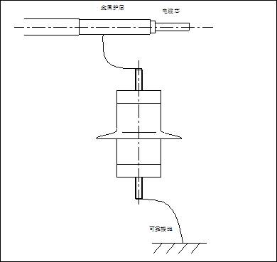
电缆护层保护器
图三：接地箱接线原理图
三、产品型号说明
电缆护层接地箱
ENR-□ / □
系统额定电压（KV）

电缆接地箱类别

保定市伊诺尔电气设备有限公司
电缆接地箱类别：ZJJD-电缆护层直接地地箱
BHJD-电缆护层保护接地箱
JHJD-电缆护层交叉互联保护接地箱

四、保护器性能参数
表1、电缆护层保护器电气特性表
特性  型号 | 系统  额定  电压 | 工频耐  压/时间  kV/s | 10kA雷电  冲击电流  下的残压 | 直流U1mA  参考电压  (有效值) | 2ms方  波通流  容量 | 0.75U1mA  下的泄漏  电流
特性  型号 | kV(有效值) |  | ≤kV | ≥kV | A | ≤μA
LHQ-6 | 6 | 2/2 | 4.6 | 2.2 | 200 | 50
LHQ-10 | 10 | 3/2 | 6.5 | 3.25 | 200 | 50
LHQ-27.5 | 27.5 | 5/4 | 7.5 | 4 | 600 | 50
LHQ-35 | 35 | 5/4 | 13 | 5.5 | 400 | 50
LHQ-66 | 66 | 5/4 | 15 | 5.5 | 600 | 50
LHQ-110(Ⅰ) | 110 | 5/4 | 15 | 5.5 | 600 | 50
LHQ-110(Ⅱ) | 110 | 10/4 | 30 | 11 | 600 | 50
LHQ-220 | 220 | 6/3 | 35 | 17 | 800 | 50
LHQ-500 | 500 | 7.5/4 | 18* | 8.3 | 800 | 50
注：标*为雷电冲击电流16kA下的残压。

五、使用条件
1、环境温度-45℃～+55℃；
2、海拔不超过4500m；超出4500m可根据实际情况特制；
3、电源频率：58～62Hz（60Hz系统）、48～52Hz（50Hz系统）；安装场所的空气中不应含化学腐蚀气体、爆炸性尘埃；
4、长期施加的工频电压不得超过保护器持续运行电压；对有间隙产品，安装点短时工频电压升高不得超过保护器额定电压；
5、长期使用于异常条件，保护器需特别制作，定货时应说明.

六、外形及安装尺寸

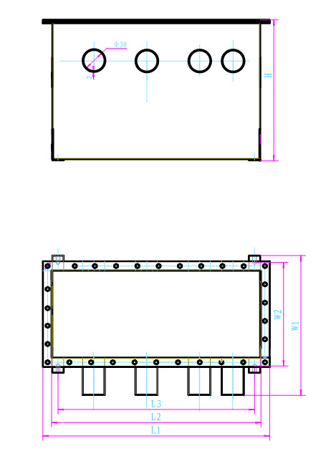
图四： 电缆接地箱外型图
表二 接地箱外形尺寸
接地箱类型 | L1 | L2 | L3 | W1 | W2 | H
三相直接接地箱 | 475 | 425 | 395 | 368 | 270 | 210
三相保护接地箱 | 660 | 600 | 560 | 450 | 340 | 350
三相交叉互联保护接地箱 | 700 | 650 | 620 | 568 | 470 | 410
七、使用须知
1、电缆接地箱是保护电缆护层的专用装置，避免雷击及感应过电压对电缆护层的危害。
2、电缆接地箱安装于电缆护层与地之间。连接导线的绝缘水平不应低于所保护电缆外护层绝缘水平，且连接回路应尽可能短。装置须可靠接地。
3、本产品不能长期吸收超出耐受能力的工频过电压，具体型号产品的工频耐受能力见表1。
4、作为可选项，本品可增设动作计数器。用户可根据需要选用，在订货时指明。
5、产品安装时，先打开电缆护层保护箱的盖子，将连接电缆金属护套的引接线及接地线穿入电缆护层保护箱的进线管内，压接接线端子,套好热缩管，用螺栓连接接线端子；然后绕包橡胶自粘带，加热收缩热缩管，使接地箱的进线口与进线电缆处密封可靠；最后，盖上接地箱盖子，用螺钉拧紧密封。
6、接地箱外形与安装尺寸以实际货物为准。
7、保护接地箱和交叉互联接地箱投入运行1年之后，应对保护器做预防性试验，实验项目有：
（1）直流1mA电压测量：
在保护器两端施加直流电压（直流电压的脉动不大于±1.5%），待流过保护器电流稳定于1mA后，读出电压数值，此值不得小于表一中规定的直流参考电压值；
（2）绝缘电阻试验：
用2500伏摇表检测保护器的绝缘电阻。其绝缘电阻值不作规定，但每次所测结果应相互接近，不应有短路，接触不良或短路现象。
八、订货须知
订购电缆护层保护器时请告知电缆的额定电压等级，或具体性能参数要求及订货数量；
订购电缆护层及接地箱的类型、交货时间；如用户有特殊要求应在订货时提出。
九、如版本更改，恕不另行通知

务实诚信 勇于创新

锲而不舍 和谐发展

保定市伊诺尔电气设备有限公司
Baoding Enuoer Electric Equipment Co., Ltd
地址：保定市乐凯南大街262号
电话: 0312-3265127/3265117/3265137
传真: 0312-3265157
邮箱: enrdq@163.com
网址: www.enrdq.com

